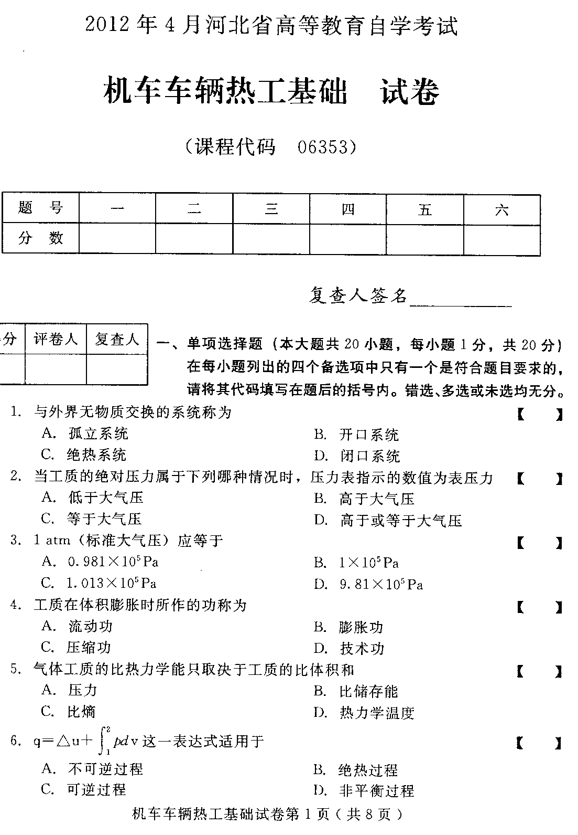
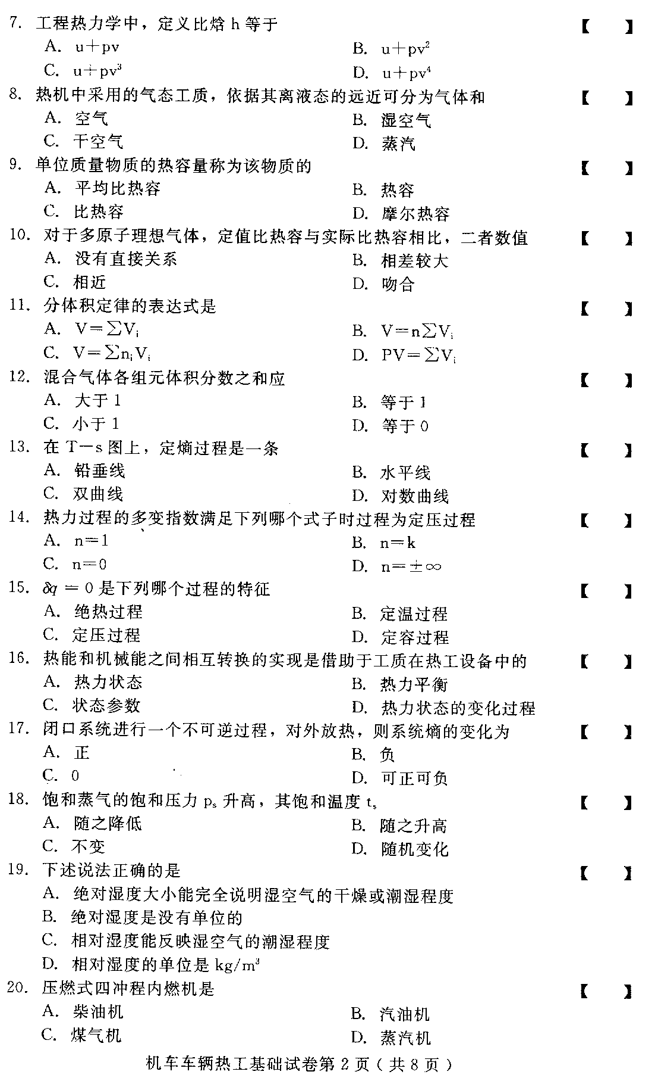
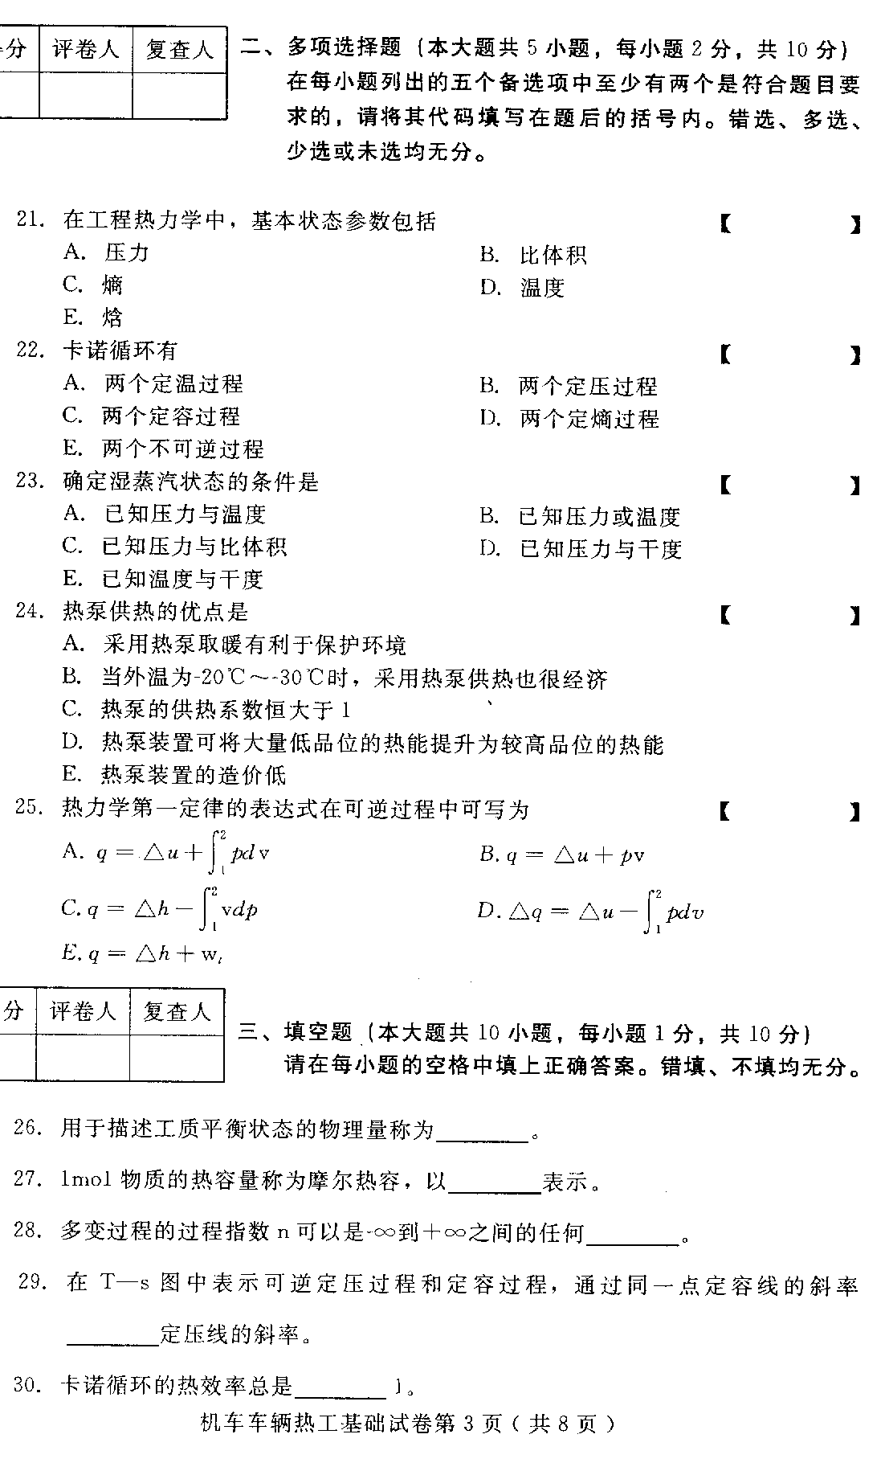
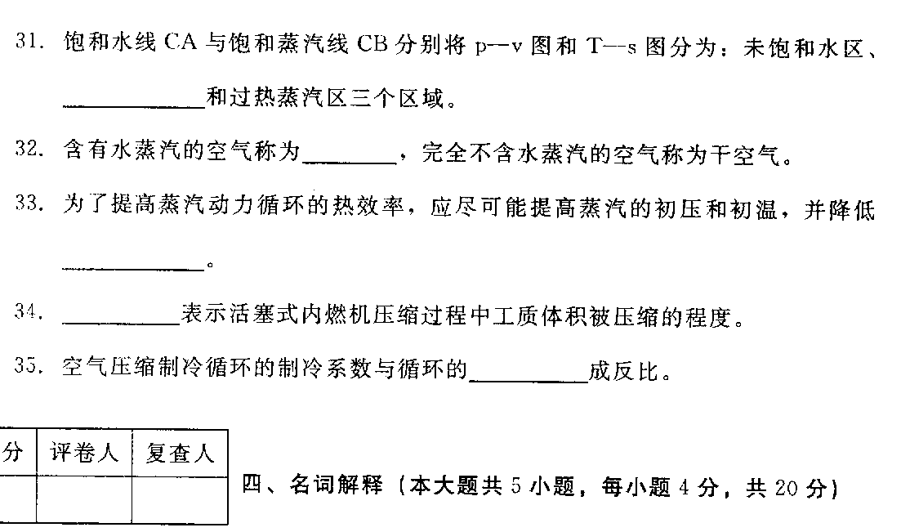
- 正向循环
- 压气机
- 摩尔分数
- 熵流
- 相对湿度
- 简答题（本大题共4小题，每小题5分，共20分）
- 什么叫热力学第零定律？
- 热力学第一定律的实质是什么？
- 理想气体的模型包括哪些内容？
- 简述孤立系统熵增原理。
- 计算题（本大题共2小题，每小题10分，共20分）
45、6kg的空气，由初态p1=0.3MPa、t1=30℃经定熵过程膨胀到终压p2=0.1Mpa，求此过程中空气终温和对外所作膨胀功。
- 一制冷机工作在-20℃和30℃之间，制冷量为10kW，循环制冷系数是同温限逆向卡诺循环制冷系数的75%，试计算该制冷机的放热量和循环耗功量。
